Achtung! Produktrückruf

IGLO
KOHLGEMÜSE 450G

Mindesthaltbarkeitsdatum:
04.2018
450G
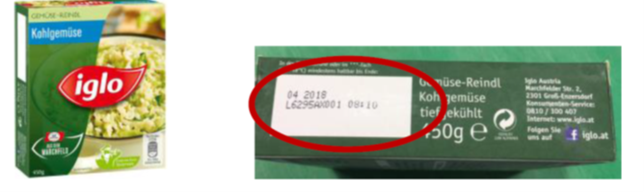

Liebe Kundinnen und Kunden!
Der Hersteller IGLO AUSTRIA GMBH ruft das Produkt IGLO KOHLGEMÜSE 450G mit dem Mindesthaltbarkeitsdatum 04.2018 und den Chargennummern: L6295AX001, L6294CX001 zurück.

Aufgrund von Plastikteilchen, welche im Laufe des Produktionsprozesses in das Produkt gelangt sein könnten, wird vom Verzehr dieses Produktes abgeraten!

Als vorbeugende Maßnahme wurde das Produkt sofort aus dem Verkauf genommen.

Sollten Sie das Produkt bereits erworben haben, können Sie dieses ab sofort auch ohne Kassenbon retournieren.

Die Warnung besagt nicht, dass das Gesundheitsrisiko vom Erzeuger, Hersteller, Importeur oder Vertreiber verursacht worden ist.

Bei Rückfragen wenden Sie sich bitte an das Iglo Konsumentenservice unter Tel-Nr. 0810/300407 (10-22 Uhr) oder per Mail an iglo.oesterreich@iglo.com.
Bitte entschuldigen Sie die Unannehmlichkeiten!
Ihre REWE International AG

